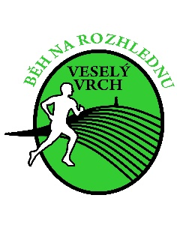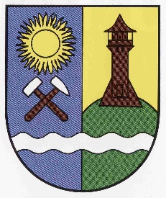

Běh na rozhlednu Veselý vrch

Datum konání: 27. dubna 2024

Prezentace: Fotbalové hřiště TJ Prostřední Lhota od 9.00 hodin. Parkování je možné na místě. Prostřední Lhota leží na trati autobusu číslo 360 z Prahy (Smíchovské nádraží) do Sedlčan (zastávka Chotilsko - Prostřední Lhota), autobusová zastávka je od místa prezentace cca 600 m.

Start závodu: dospělí v 10.30 hodin, děti v 10.35 hodin. Start je cca 800 m od místa prezentace na odbočce modré turistické značky směrem na Kobylníky.

Délka trati: dospělí 5,3 km, děti 1,4 km.

Popis trati: Lesní kros, trať vede terénem po lesních cestách podél břehu Vltavy, začátek cca 100 po asfaltu. Cíl je na rozhledně Veselý vrch, 489 m.n.m, v cíli bude k dispozici voda a občerstvení. Cesta zpět – po dětské trase závodu (0,5 km po žluté turistické značce, poté odbočit na modrou turistickou značku a dále 1 km do Prostředni Lhoty).
Vložený závod 700 m běh do vrchu, start v Mokrsku od 11.15 do 11.45 individuální start, kategorie muži, ženy. Do Běžce Podblanicka se vložený závod nepočítá.

Kategorie:
Muži do 39 let, pak od 40 let po 10 letých kategoriích až po 80 a více.
Ženy do 34 let, pak od 35 let po 10 letých kategoriích až po 65 a více.
Děti do 7 let, 8 – 9 let, 10 – 11 let, 12 – 13 let, 14 – 15 let.

Startovné: předem přihlášení 100,- Kč, na místě přihlášení 200,- Kč, děti zdarma.

Ceny: První tři nejlepší běžci každé kategorie obdrží věcné ceny, první tři muži a ženy ve vloženém závodě obdrží rovněž věcné ceny, pro všechny děti je připravena odměna, dále bude tombola pro všechny dospělé běžce.

Závodí se dle pravidel atletiky a tohoto rozpisu. Závodníci startují na vlastní nebezpečí.

Kontakt na pořadatele:
Libuše Vlachynská, tel.: 608547185, e-mail: libuse.vlachynska@seznam.cz
Jiří Šťástka, tel.: 724290290, e-mail: stastka@jscentrum.cz

Přihlášky na závod: https://prihlasky.4timing.cz/nova_prihlaska.php?id_zavodu=121

Závod proběhne za podpory obce Chotilsko a KČT Vltavín Chotilsko.

